

**Bienes Inmuebles**

**Entes Públicos Federales**

**Bienes inmuebles del 001 al 007**



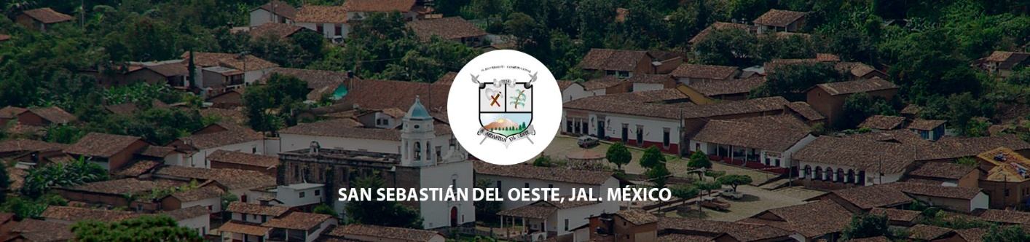

|  |  |  |
| --- | --- | --- |
| **Federal**  **Urbano** | | |
| **No** | **Bien inmueble** | **Pag.** |
| 001 | Parroquia Los Reyes ------------------------------------------------------------------------- | 01 |
| 002 | Sacristía San Sebastián del Oeste -------------------------------------------------------- | 02 |
| 003 | Parroquia de Hostotipac ------------------------------------------------------------------ | 03 |
| 004 | Parroquia de San Felipe de Hijar --------------------------------------------------------- | 04 |
| 005 | Iglesia en los Reyes -------------------------------------------------------------------------- | 05 |
| 006 | Curato San Sebastián del Oeste ---------------------------------------------------------- | 06 |
| 007 | DOCUMENTO PENDIENTE ----------------------------------------------------------------- |  |